**CENTRO PROVINCIAL DE HIGIENE, EPIDEMIOLOGIA Y MICROBIOLOGIA MATANZAS**

**INFORME DE ACTUALIZACION COVID-19 AL GRUPO TEMPORAL PROVINCIAL**

**Fecha: 6 DE SEPTIEMBRE DEL 2021 hora de cierre 6.00 pm**

**VIGILANCIA COVID 19**

**Muestras procesadas en total:**

* Se procesaron 2719 muestras, de ellas por PCR 1236, todas en el LBM del CPHEM de Matanzas. Se procesan 106 muestras por SUMA (212 determinaciones) y se procesan por Test de Antígeno 1377
* Se procesaron 2 muestras del Aeropuerto ,Hoteles y CA de viajeros 42, 668 de otras prov y 510 a población matancera (por PCR 404)

Muestras procesadas en LBM de otras provincias e IPK:

* No se procesan muestras en el IPK. No se reporta casos por el Puesto de Dirección Ministerial.

**Según método - positividad:**

* Se procesan por PCR 1236 y se obtienen 393 muestras positivas, Se han realizado 652481 (en el LBM Matanzas 636927) positividad acumulada de 13.2%.
* La positividad general de las muestras procesadas fue de 29.3 % y para casos autóctonos es 18.4 %, superior al día de ayer, en el patrón de positividad solo se contabilizan los PCR realizados que es el método de confirmación empleado.

**Muestras positivas:**

* De las muestras procesadas, 393 muestras fueron positivas, que corresponden a: 8 casos evolutivos, 5 repetidos, 1 doble, 285 de otras provincias y 94 casos nuevos.
* Por tanto se confirman 94 casos nuevos de la provincia Matanzas. Se reportan 25 casos más que en el dia de ayer.

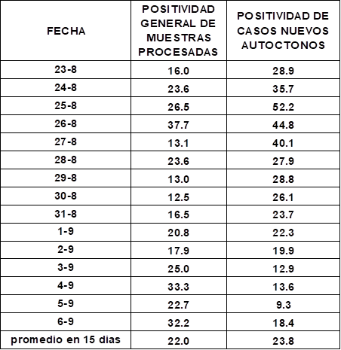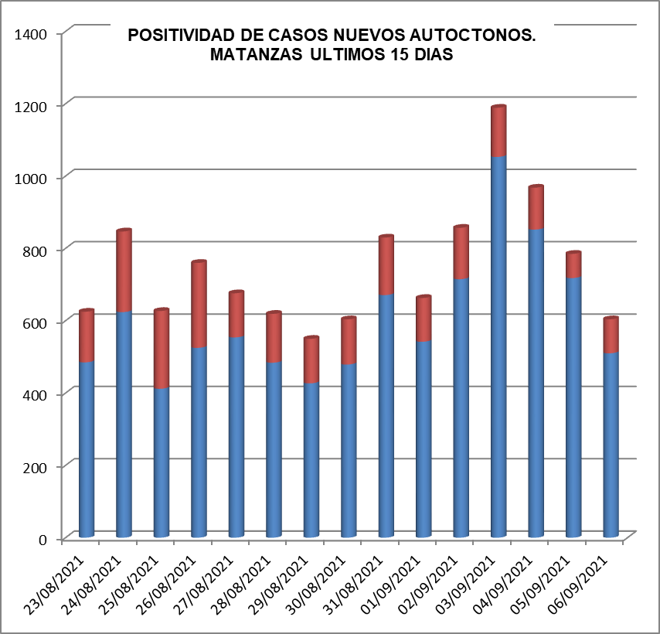

**RELACION SUGESTIVOS COVID/CONFIRMADOS**

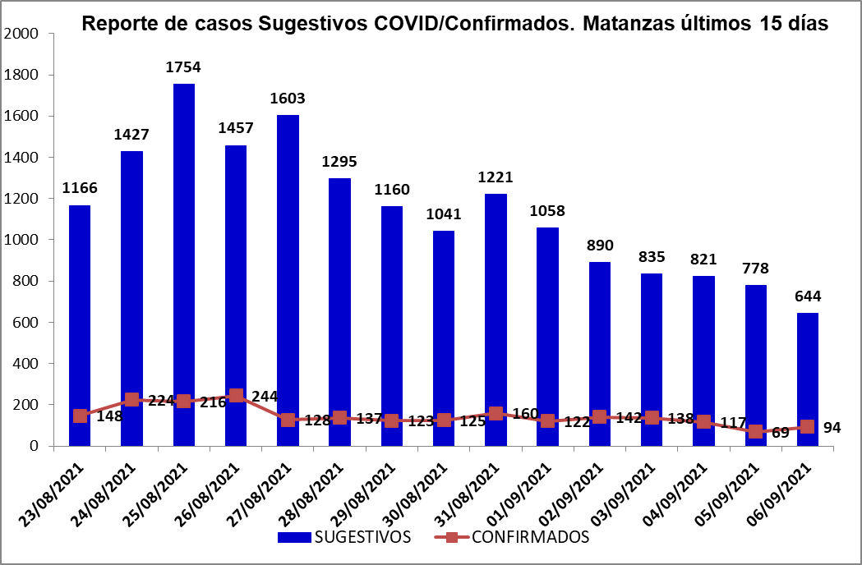

**RELACION SUGESTIVOS/SOSPECHOSOS/CONFIRMADOS DEL DIA.**





**VIGILANCIA DE VIAJEROS**

**VIGILANCIA DE VIAJEROS**

* En el día de ayer 3 se reciben vuelos por el Aeropuerto Internacional Juan G Gómez,1 procedente de Canadá y 2 procedentes de Rusia
* Se acumulan 391 vuelos recibidos y un total de 96796 pasajeros y se han confirmado 2031 pasajeros a CoVid arribados por este Aeropuerto, según nacionalidad 1444 cubanos y 587 extranjeros.
* En el día de hoy no se reportan viajeros positivos.
* Posterior al 5 de junio en que se establecen las nuevas medidas de CSI para el aislamiento de viajeros, por el aeropuerto Juan Gualberto Gómez han arribado 49249 viajeros en total, siendo 10678 cubanos que han quedado aislados en CA de Matanzas.
* De los viajeros actualmente en vigilancia según los lugares de aislamiento:

Cuatro Palmas 2, El Corsario 25, Paso del Medio 10, La Casona 0, Club Carey 96, Los Cactus 186, Barlovento 130, Bella Costa 313, Puntarenas 4, Club Tropical 95, Los Naranjos 29, Las Morlas 114, Arenas Blancas 150, y Sun Beach 17. Para un total de 1171 viajeros en vigilancia. Salen de la vigilancia un total de 61 viajeros.

**CONFIRMADOS COVID Y OTROS INDICADORES. 6 DE SEPTIEMBRE CIERRE 6.00 PM**

* Se confirman 94 casos nuevos en la provincia, 25 más que ayer.
* De ellos 89 sintomáticos lo cual representa el 94.7%, 51 con test rápido positivo, 37 con test negativo y 1 sin test realizado.
* Según origen del caso 94 son autóctonos
* Según ubicación 59 (62.8%) en Centros de Aislamiento, 31 33.0%) en Hospitales y 4(4.3%) en Domicilio.
* Se reportan casos en 12 municipios, sin casos Calimete. Los municipios con mayor reporte de casos son: Cardenas, Jovellanos y Pedro Betancourt.
* Las áreas de salud con mayor repor Rene Vallejo (13), Cesareo Sánchez y Ramón Martinez (8), Jose A.Echeverria yWilfredo Díaz (6)
* Los Consejos Populares con más casos: Pedro Betancourt(7),Jaguey Sur(6),Colon Este ,Colon Oeste ,Horacio Rodriguez y Peninsula(5)
* Según edades: 18≤ de 18 años (2 lactantes), 52 entre 19 y 59 años y 24 de 60 y más.
* Se reportan 40 casos vacunados, el 42.5 % de los confirmados del dia.
* Al cierre del dia se reportan 23 casos graves, 20 críticos, 20 ventilados.
* Se reporta 1 fallecido de la provincia Villa Clara. Se acumulan 532 fallecidos. Letalidad total de 0.72 %, tasa de mortalidad 73.9 x 100 000 hab.

**EN LOS ÚLTIMOS 15 DÍAS**

Se diagnostican 2153 casos autóctonos.Tasa de incidencia de casos autóctonos es de 298.5 x 100 000 hab. (disminuye con relación al dia de ayer)



De las 28 áreas de la provincia, 14 presentan tasas de casos autóctonos en los últimos 15 dias por encima de la provincial, constituyendo el 50 %



**CASOS ACUMULADOS DESDE EL INICIO DE LA PANDEMIA COVID-19**

En la provincia se acumulan 73232 casos confirmados COVID-19. Tasa de incidencia acumulada desde que se notificó el primer caso de 10154.5 x100 000 hab. Esto representa el 10.2 % de la población matancera. En el transcurso del año 2021 se han confirmado 72534 ( tasa 10057.7 x 100 000 hab), que representa el 99 % del total de casos Covid 19 que se han confirmado en la provincia en toda la epidemia.

* Se acumulan 71970 (98.2%) autóctonos y 1264 importados. (1.7%)
* El 10.9 %. de los confirmados se concentra en casos asintomáticos (8007)
* Según sexo: Femenino 38170 (52.1%), Masculino 35062 (47.8%).
* Se han reportado 1151 trabajadores de salud (299 médicos, 281 enfermeros, 102 técnicos, 78 estudiantes, 423 otros trabajadores de Salud).
* Según edades:



**Eventos activos**

La provincia acumula 2 eventos activos en Martí y P Betancourt. Según ubicación todos comunitarios. No se reportan casos. Se acumulan 158 casos confirmados y 5 casos activos. **Comunidad Manolito en el municipio Pedro Betancourt.** Municipio Pedro Betancourt, Felix Rivero, CP Manolito. Fecha de apertura del evento: 9/7/21, Universo: 472, Casos confirmados del dia 3. Total de casos confirmados acumulados 124 Casos Activos: 5 Fecha del último caso: 6 de Septiembre 2021.Fecha probable de cierre 20/9

**Comunidad Kindelan en el municipio Martí.**Municipio Martí, Marcos Martí, CP Hoyo Colorado. Fecha de apertura del evento: 12/7/21, Universo:196, Casos confirmados del dia 0. Total de casos confirmados acumulados 34 Casos Activos: 0. Fecha del último caso: 31 de agosto 2021.Fecha probable de cierre 14/9

* Se acumulan 21 eventos, (13 en población abierta, 5 en centro de trabajo y 3 en instituciones de salud).
* Preocupantes 25 control de foco: Matanzas 4, Cardenas 6, Marti 2, Colon 3, Los Arabos 3, Jaguey G 3, Union1, Limonar 1, Perico 2.

**TABLAS Y GRAFICOS**

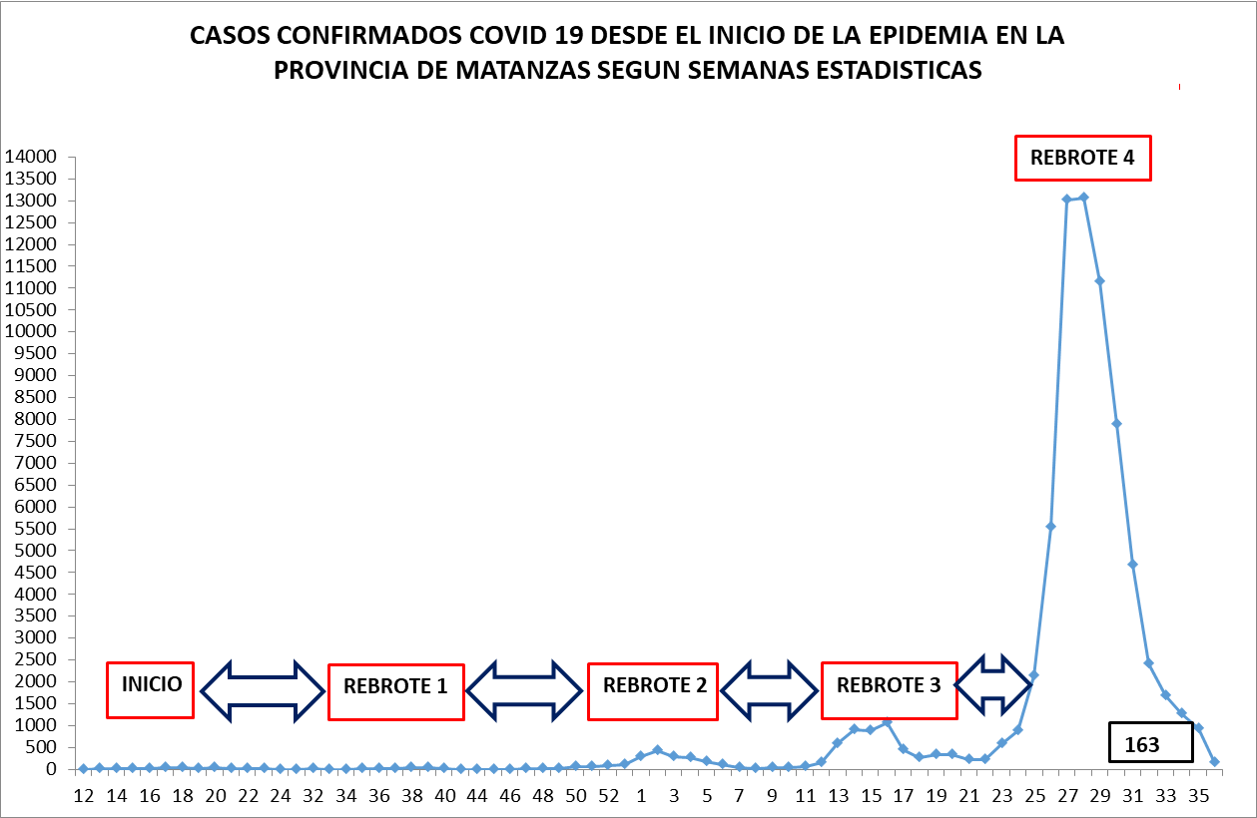 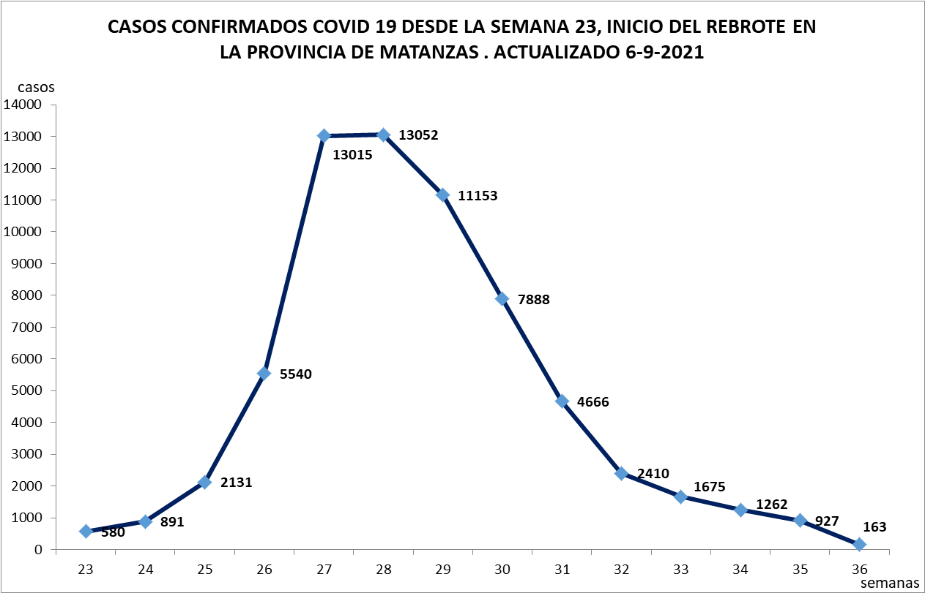

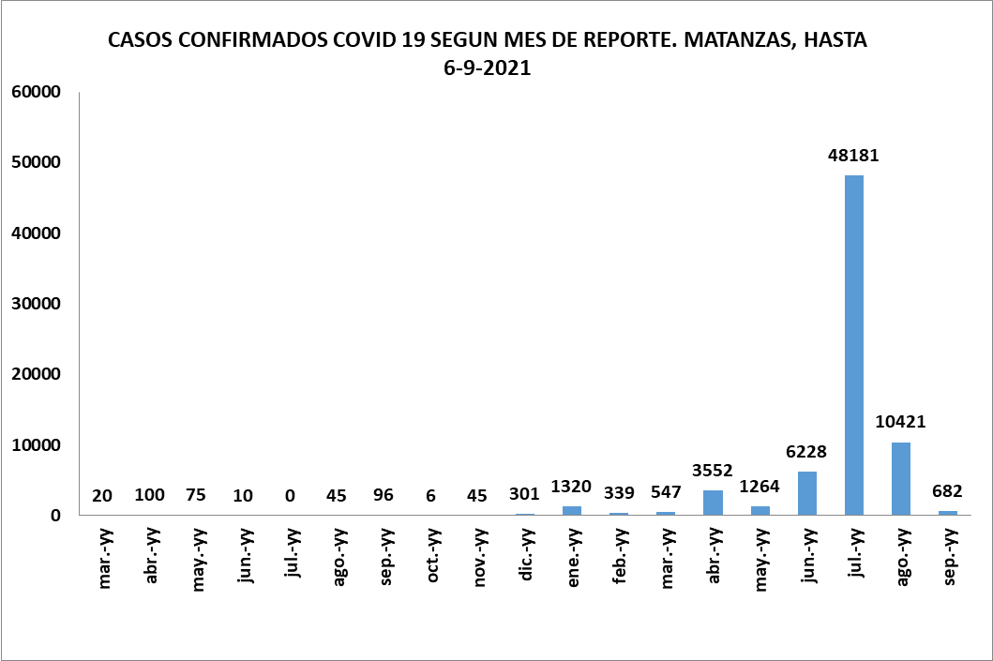 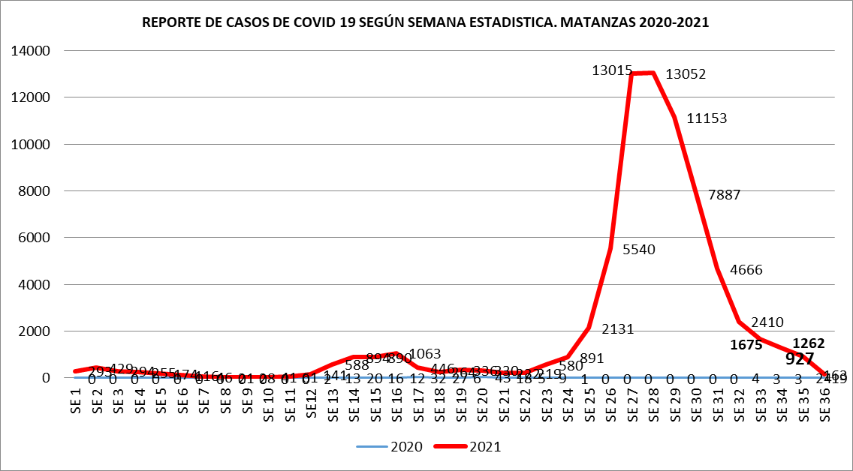

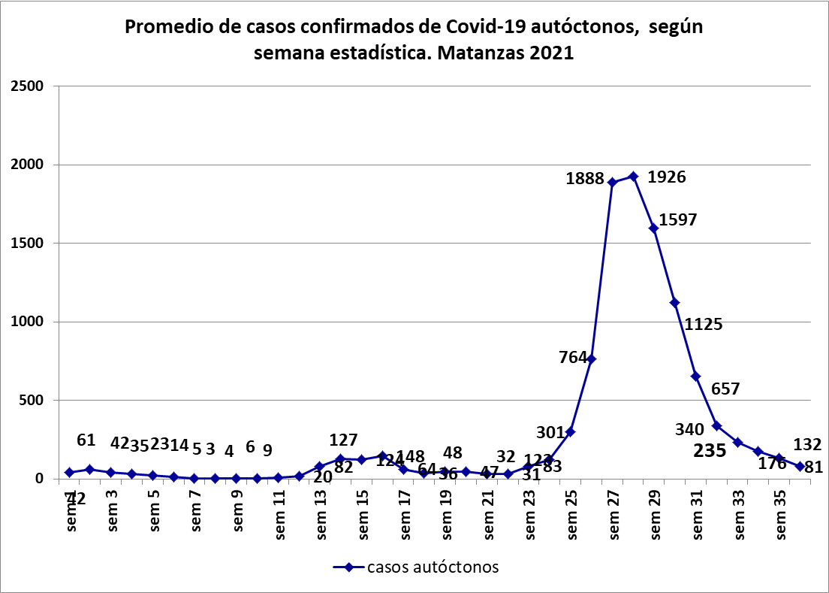 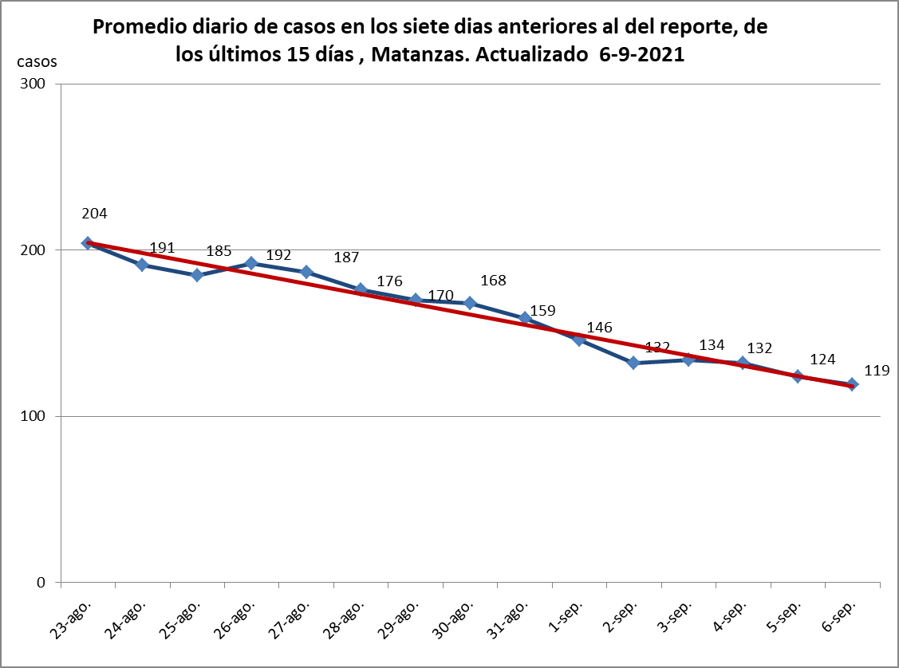

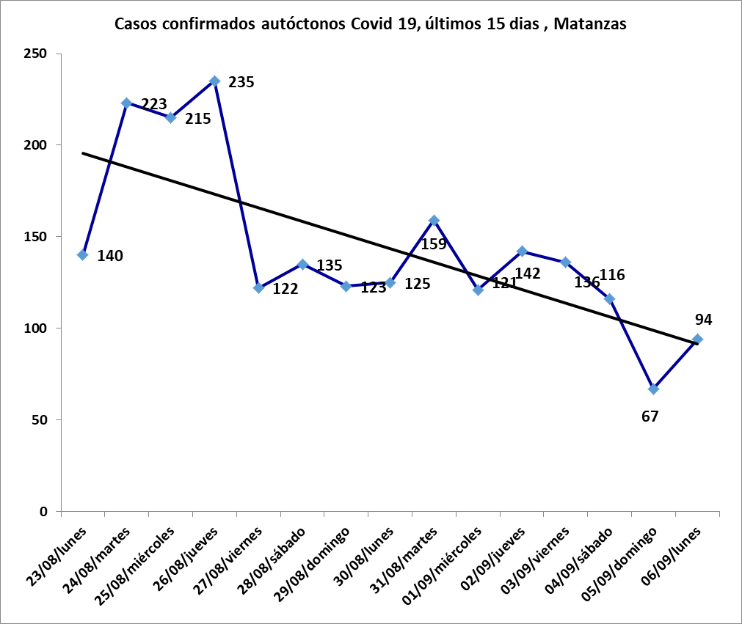 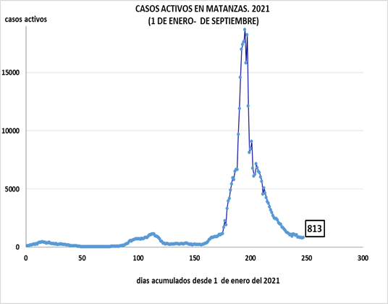





**INDIDENCIA ACUMULADA POR MUNICIPIOS**

**INDIDENCIA ACUMULADA POR MUNICIPIOS. AÑO 2021**

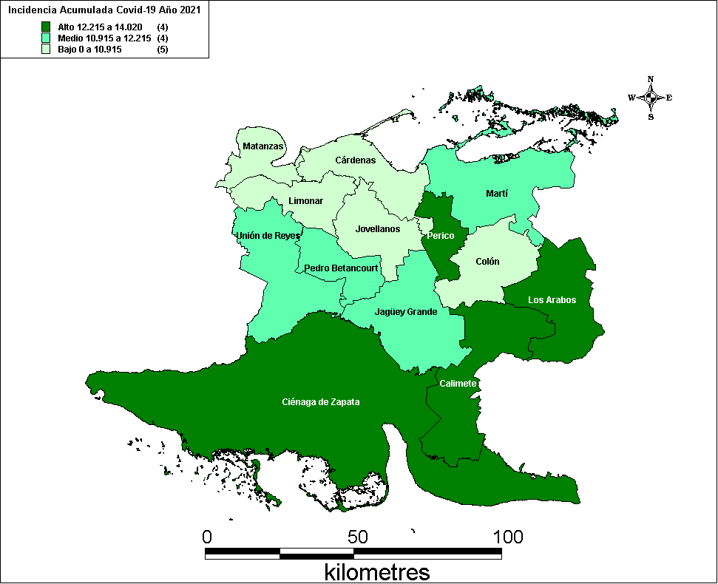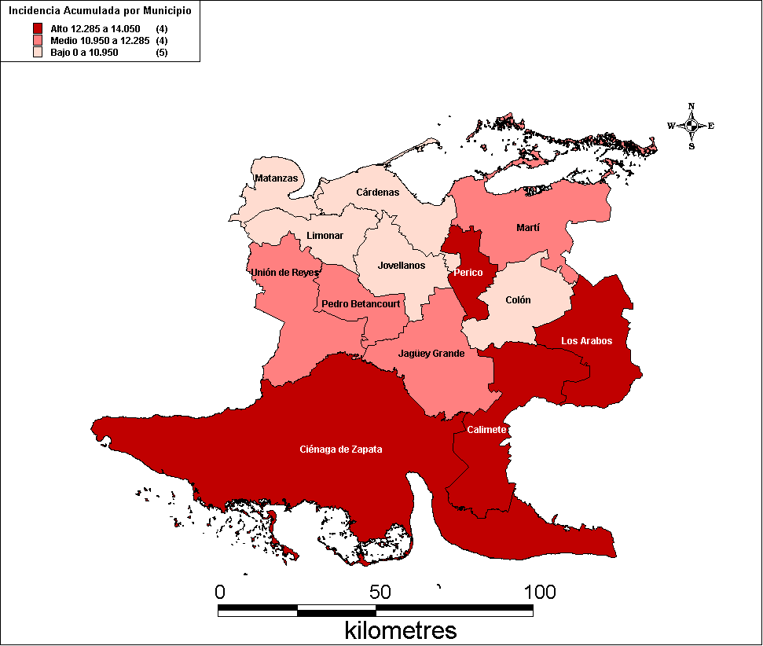

**INDIDENCIA DE CASOS AUTOCTONOS ULTIMOS 15 DIAS, POR MUNICIPIOS**

